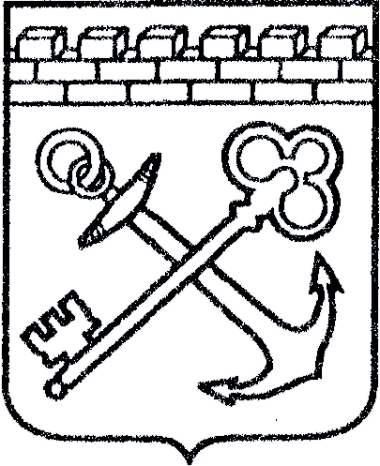
АДМИНИСТРАЦИЯ ЛЕНИНГРАДСКОЙ ОБЛАСТИ
КОМИТЕТ ПО КУЛЬТУРЕ ЛЕНИНГРАДСКОЙ ОБЛАСТИ

ПРИКАЗ

«___»____________2016 г. №_______________

г. Санкт-Петербург

Об уcтановлении предмета охраны объекта культурного наследия регионального значения «Братское кладбище советских воинов, погибших в 1939-40 гг.», расположенного по адресу: Ленинградская обл., Выборгский р-н, пос. Кирилловское, в 40 км к юго-востоку от Выборга, близ ж.д. ст. Кирилловское, в 3-х км к западу от поселка, по дороге на д. Каменка

В соответствии со ст. 20, 33 Федерального закона от 25 июня 2002 года № 73-ФЗ «Об объектах культурного наследия (памятниках истории и культуры) народов Российской Федерации», Положением о едином государственном реестре объектов культурного наследия (памятников истории и культуры) народов Российской Федерации, утвержденного приказом Министерства культуры Российской Федерации от 3 октября 2011 года № 954, ст. 3 Положения о комитете по культуре Ленинградской области от 13 февраля 2008 года № 20, п. 13 ст. 4 Закона Ленинградской области от 25 декабря 2015 г. № 140-оз «О государственной охране, сохранении, использовании и популяризации объектов культурного наследия (памятников истории и культуры) народов Российской Федерации, расположенных на территории Ленинградской области» приказываю:
1. Установить предмет охраны объекта культурного наследия регионального значения «Братское кладбище советских воинов, погибших в 1939-40 гг.», расположенного по адресу: Ленинградская обл., Выборгский р-н, пос. Кирилловское, в 40 км к юго-востоку от Выборга, близ ж.д. ст. Кирилловское, в 3-х км к западу от поселка, по дороге на д. Каменка, принятого на государственную охрану Решением Леноблисполкома № 189 от 16 мая 1988 года, согласно приложению 1, 2 к настоящему приказу.
2. Отделу по осуществлению полномочий Ленинградской области в сфере объектов культурного наследия департамента государственной охраны, сохранения и использования объектов культурного наследия комитета по культуре Ленинградской области обеспечить внесение соответствующих сведений в единый государственный реестр объектов культурного наследия (памятников истории и культуры) народов Российской Федерации.
3. Настоящий приказ вступает в силу со дня его официального опубликования.
4. Контроль за исполнением настоящего приказа возложить на заместителя начальника департамента государственной охраны, сохранения и использования объектов культурного наследия комитета по культуре Ленинградской области.

Председатель комитета по культуре Е.В. Чайковский
Приложение 1
к приказу комитета по культуре
Ленинградской области
от «__» ________ 2016 г. № ____

Предмет охраны объекта культурного наследия регионального значения «Братское кладбище советских воинов, погибших в 1939-40 гг.»

Градостроительная охрана:
1. Местоположение исторического участка дорожной сети Перк-ярви – Кайбель
2. Архитектурно-планировочная композиция:
местоположение отдельных разновременных элементов памятника относительно друг друга на местности;
местоположение открытых пространств
3. Видовые раскрытия с основных направлений обзора памятника
Архитектурная охрана:
1. Местоположение и габариты участка захоронения в пределах ограды
2. Объемно-планировочная структура мемориала (Объекта)
3. Объемно-пространственное решение отдельных элементов мемориала.
4. Силуэт, габариты памятников.
5. Конструкции, материал и декор памятников.

Приложение №2
к приказу комитета по культуре
Ленинградской области
от «_» ________ 2016 г. № ________

Расположение элементов памятника на территории объекта культурного наследия регионального значения «Братское кладбище советских воинов, погибших в 1939 – 40 гг.»

